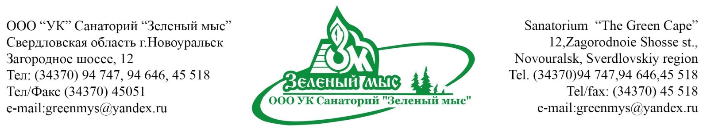

Уважаемые господа!

Спешим, уведомить Вас о возобновлении деятельности санатория « Зеленый Мыс »
Мы работаем при поддержке « Министерства физической культуры, спорта и молодежной политики Свердловской области », а так же « Администрации города Новоуральска », на основании соглашения о взаимном сотрудничестве и развитии региона. В связи с чем готовы предоставить вам полный доступ к спортивным объектам, прилежащим к территории санатория.

Мы рады пригласить вас на вкатывания!
У нас вы сможете провести тренировки, проживая в уютном номере санатория, питаясь в столовой, а так же отдохнуть на свежем воздухе, на берегу озера «Таватуй» – жемчужине Среднего Урала.

Сервис:
Круглосуточная физическая охрана, закрытая территория, запрет на продажу алкогольных напитков и табачных изделий, присутствие горничных в корпусах, уборка номеров и смена белья, поддержание чистоты на территории, штатный медицинский работник, прокат инвентаря, наличие Wi-Fi. Для обеспечения постоянного покрытия трассы снегом, работают две снегопушки.

Лечение:
- Спелеоклиматическая камера из натуральных калийно-магниевых солей
- Электромиостимуляция (аппарат «Миомодель-10»)
- Микротоковая терапия
- Лазеротерапия
- Ингаляции
- Массаж
- Электротерапия: микроволновая терапия
- Ультрозвуковая терапия
- Термо и вибротерапия
- Химио, фито и витаминотерапия
- Диетотерапия
- Активная физическая реабилитация
- Рефлексотерапия
- Сухая углекислая ванна
- Ультрафиолетовое облучение
- Гидромассажные ванны
- Программа реабилитации спортсменов, проводится опытным мануальным терапевтом! С применением методики «Белояр»

С 08.10.2015 первые спортсмены лыжники уже провели тренировки на нашей трассе! ( вот несколько фотографий…)

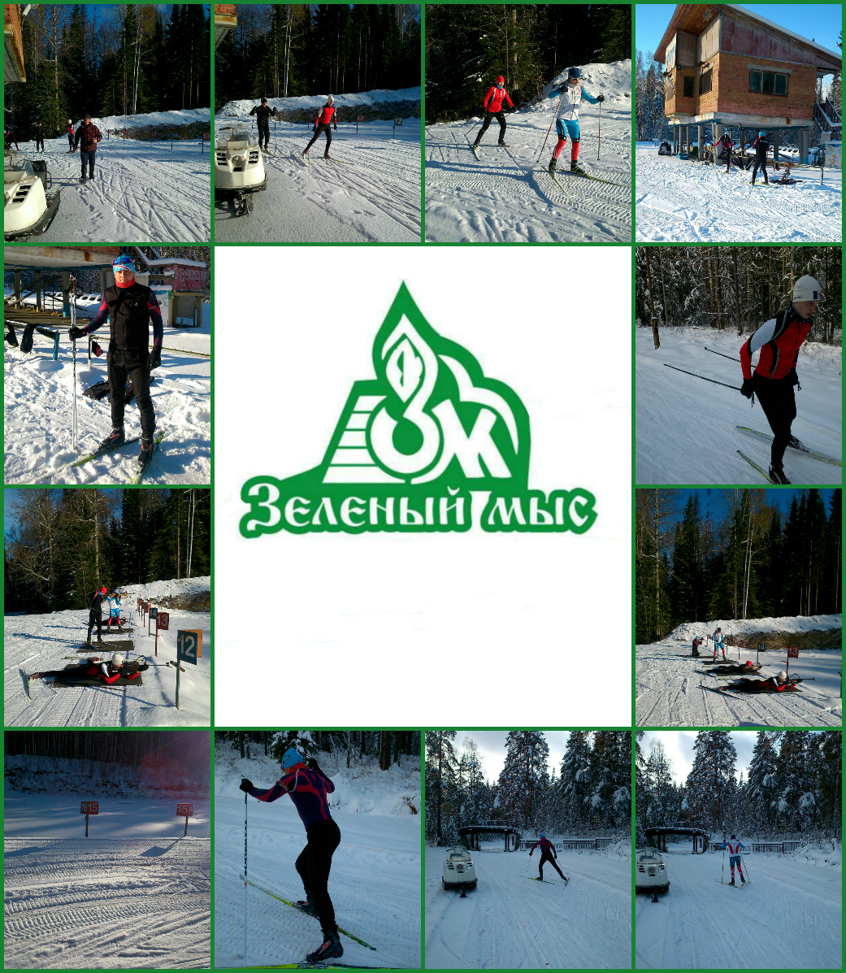
По всем последующим вопросам,
обращаться по телефонам указанным ниже.
С уважением, Коммерческий отдел санатория « Зеленый Мыс » Тел: (34370) 9-46-46, 9-47-47, 8(932) 112 09 82, 8(922) 119 34 54. Почта: greenmys@yandex.ru

